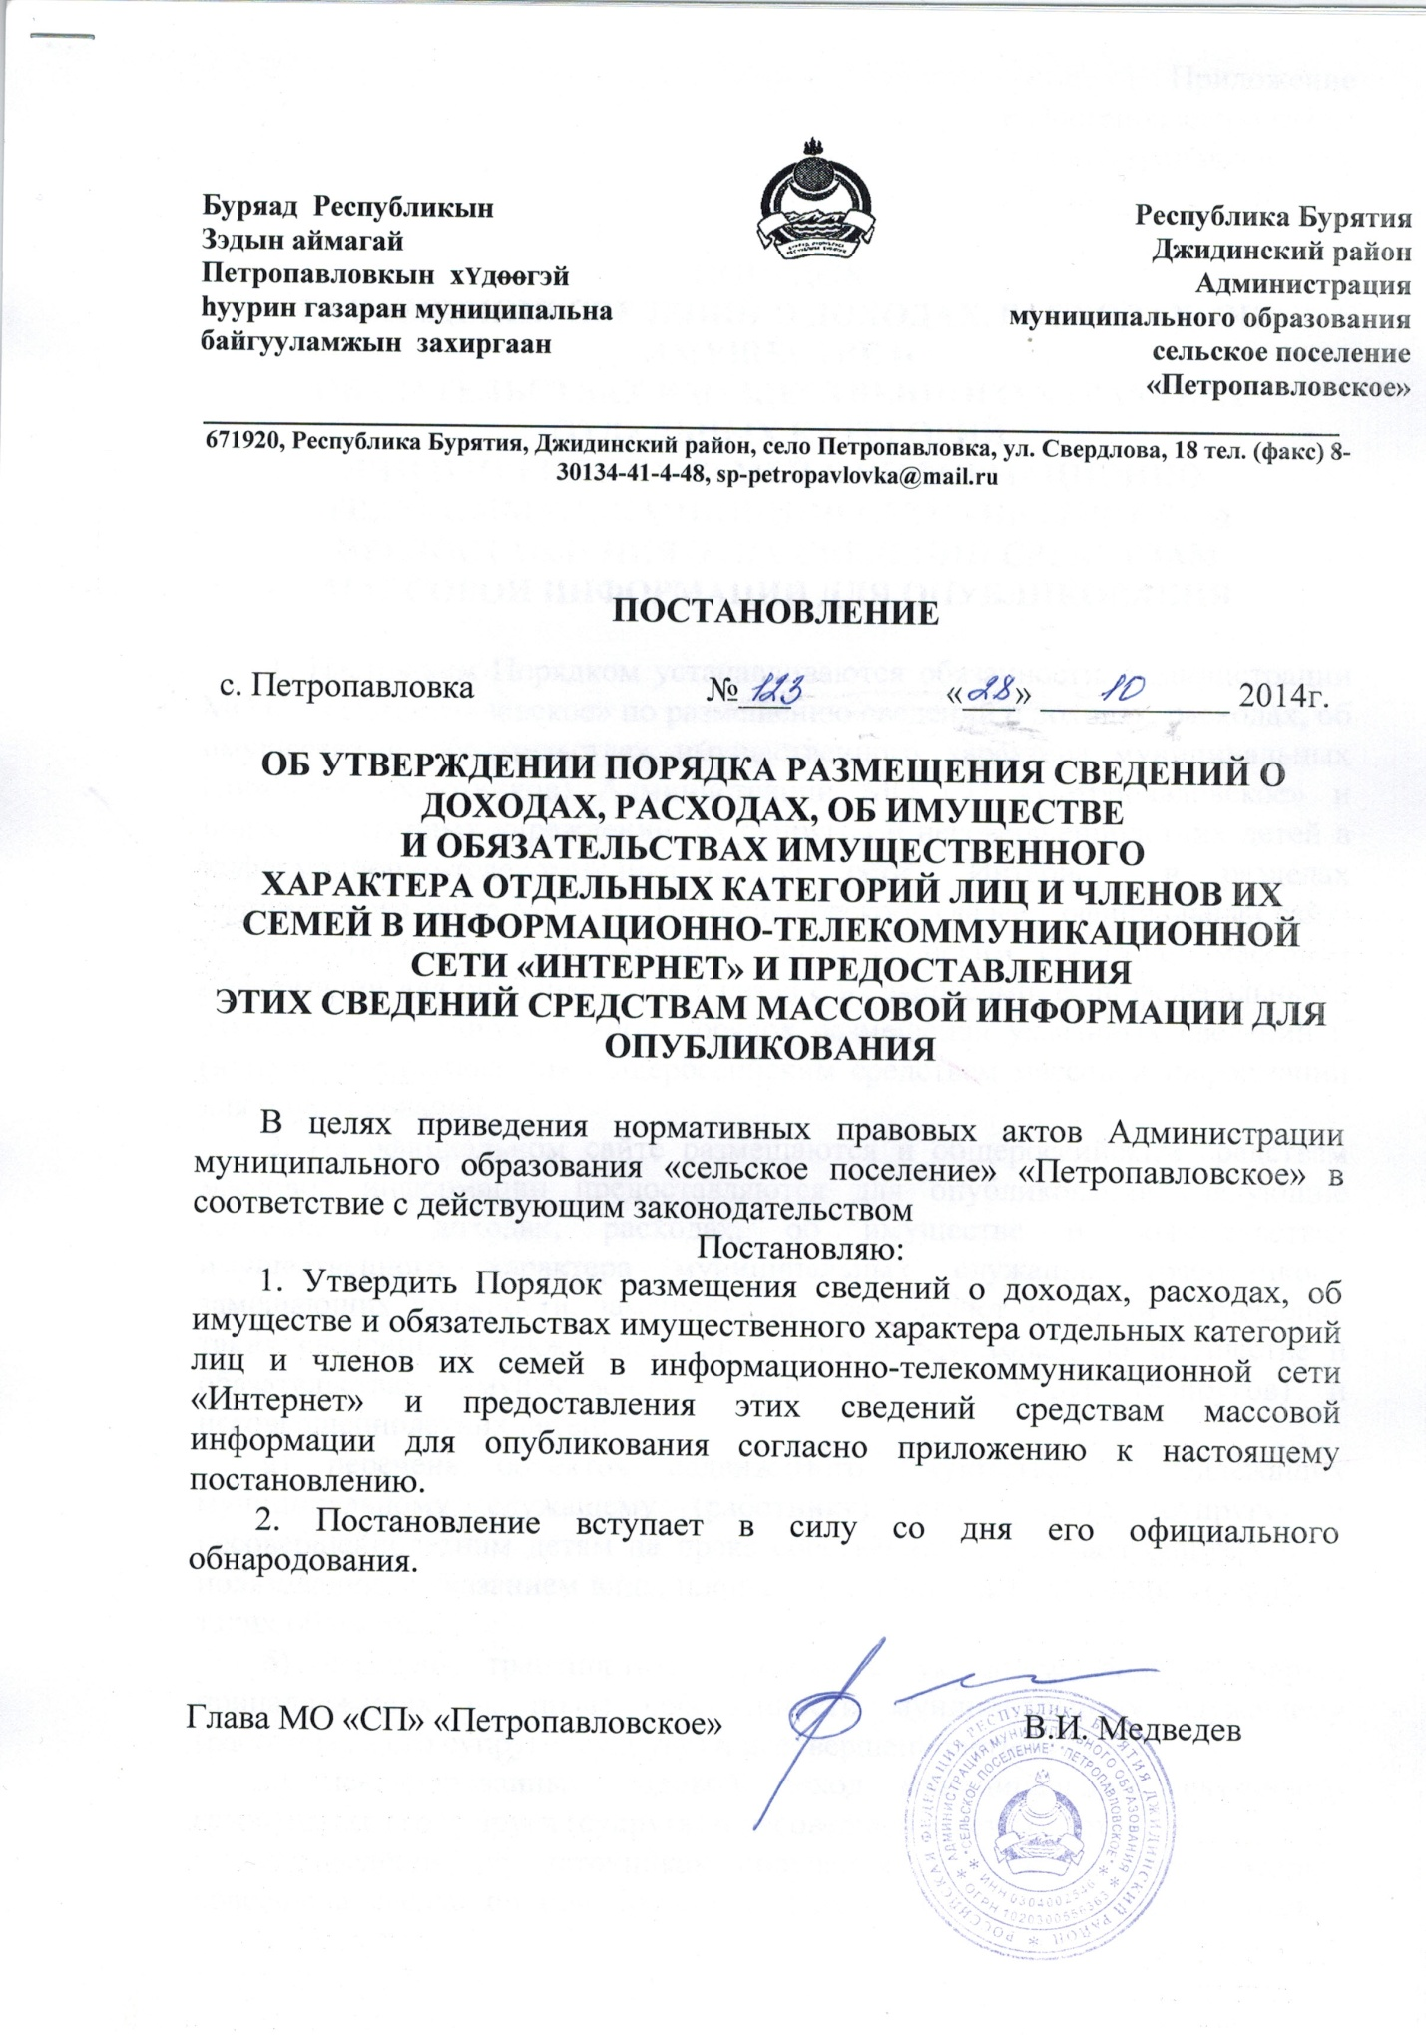

Приложение

к Постановлению главы

МО СП «Петропавловское»

от 28.10.2014г. N 123

**ПОРЯДОК**

**РАЗМЕЩЕНИЯ СВЕДЕНИЙ О ДОХОДАХ, РАСХОДАХ, ОБ ИМУЩЕСТВЕ И**

**ОБЯЗАТЕЛЬСТВАХ ИМУЩЕСТВЕННОГО ХАРАКТЕРА ОТДЕЛЬНЫХ КАТЕГОРИЙ**

**ЛИЦ И ЧЛЕНОВ ИХ СЕМЕЙ В ИНФОРМАЦИОННО-ТЕЛЕКОММУНАКАЦИОННОЙ СЕТИ «ИНТЕРНЕТ» И ПРЕДОСТАВЛЕНИЯ ЭТИХ СВЕДЕНИЙ СРЕДСТВАМ**

**МАССОВОЙ ИНФОРМАЦИИ ДЛЯ ОПУБЛИКОВАНИЯ**

1. Настоящим Порядком устанавливаются обязанности Администрации МО СП «Петропавловское» по размещению сведений о доходах, расходах, об имуществе и обязательствах имущественного характера муниципальных служащих (работников) Администрации МО СП «Петропавловское» и подведомственных учреждений, их супругов и несовершеннолетних детей в информационно-телекоммуникационной сети "Интернет" в разделах официального сайта МО СП «Петропавловское» (далее - официальный сайт) и предоставлению этих сведений общероссийским средствам массовой информации для опубликования в связи с их запросами, если федеральными законами не установлен иной порядок размещения указанных сведений и (или) их предоставления общероссийским средствам массовой информации для опубликования.

2. На официальном сайте размещаются и общероссийским средствам массовой информации предоставляются для опубликования следующие сведения о доходах, расходах, об имуществе и обязательствах имущественного характера муниципальных служащих (работников), замещающих должности, замещение которых влечет за собой размещение таких сведений, а также сведений о доходах, расходах, об имуществе и обязательствах имущественного характера их супруг (супругов) и несовершеннолетних детей:

а) перечень объектов недвижимого имущества, принадлежащих муниципальному служащему (работнику), его супруге (супругу) и несовершеннолетним детям на праве собственности или находящихся в их пользовании, с указанием вида, площади и страны расположения каждого из таких объектов;

б) перечень транспортных средств с указанием вида и марки, принадлежащих на праве собственности муниципальному служащему (работнику), его супруге (супругу) и несовершеннолетним детям;

в) декларированный годовой доход муниципального служащего (работника), его супруги (супруга) и несовершеннолетних детей;

г) сведения об источниках получения средств, за счет которых совершена сделка по приобретению земельного участка, другого объекта недвижимого имущества, транспортного средства, ценных бумаг, акций (долей участия, паев в уставных (складочных) капиталах организаций), если сумма сделки превышает общий доход муниципального служащего (работника) и его супруги (супруга) за три последних года, предшествующих совершению сделки.

3. В размещаемых на официальном сайте и предоставляемых общероссийским средствам массовой информации для опубликования сведениях о доходах, расходах, об имуществе и обязательствах имущественного характера запрещается указывать:

а) иные сведения (кроме указанных в пункте 2 настоящего Порядка) о доходах муниципального служащего (работника), его супруги (супруга) и несовершеннолетних детей, об имуществе, принадлежащем на праве собственности названным лицам, и об их обязательствах имущественного характера;

б) персональные данные супруги (супруга), детей и иных членов семьи муниципального служащего (работника);

в) данные, позволяющие определить место жительства, почтовый адрес, телефон и иные индивидуальные средства коммуникации муниципального служащего (работника), его супруги (супруга), детей и иных членов семьи;

г) данные, позволяющие определить местонахождение объектов недвижимого имущества, принадлежащих муниципальному служащему (работнику), его супруге (супругу), детям, иным членам семьи на праве собственности или находящихся в их пользовании;

д) информацию, отнесенную к государственной тайне или являющуюся конфиденциальной.

4. Сведения о доходах, расходах, об имуществе и обязательствах имущественного характера, указанные в пункте 2 настоящего Порядка, за весь период замещения муниципальным служащим (работником) должностей, замещение которых влечет за собой размещение его сведений о доходах, расходах, об имуществе и обязательствах имущественного характера, а также сведения о доходах, расходах, об имуществе и обязательствах имущественного характера его супруги (супруга) и несовершеннолетних детей находятся на официальном сайте, ежегодно обновляются в течение 14 рабочих дней со дня истечения срока, установленного для их подачи.

5. Размещение на официальном сайте сведений о доходах, расходах, об имуществе и обязательствах имущественного характера, указанных в пункте 2 настоящего Порядка:

а) представленных главой МО СП «Петропавловское», лицами, замещающими должности муниципальной службы в Администрации МО СП «Петропавловское» обеспечивается кадровой службой Администрации МО СП «Петропавловское»;

б) представленных лицами, замещающими должности, замещение которых влечет за собой размещение таких сведений, а также сведений о доходах, расходах, об имуществе и обязательствах имущественного характера их супруг (супругов) и несовершеннолетних детей, обеспечивается кадровой службой Администрации МО СП «Петропавловское».

6. Кадровая служба Администрации МО СП «Петропавловское»:

а) в течение трех рабочих дней со дня поступления запроса от общероссийского средства массовой информации сообщают о нем муниципальному служащему (работнику), в отношении которого поступил запрос;

б) в течение семи рабочих дней со дня поступления запроса от общероссийского средства массовой информации обеспечивают предоставление ему сведений, указанных в пункте 2 настоящего Порядка, в том случае, если запрашиваемые сведения отсутствуют на официальном сайте.

7. Муниципальные служащие кадровой службы Администрации МО СП «Петропавловское», обеспечивающие размещение сведений о доходах, расходах, об имуществе и обязательствах имущественного характера на официальном сайте и их представление общероссийским средствам массовой информации для опубликования, несут в соответствии с законодательством Российской Федерации ответственность за несоблюдение настоящего Порядка, а также за разглашение сведений, отнесенных к государственной тайне или являющихся конфиденциальными.